EEN LIJST IN GEBRUIK NEMEN

Een lijst is een plaats op een SharePoint-site waar u gegevens kunt delen met anderen in uw bedrijf. Hiermee kunt ucontactpersonen, agenda-afspraken en taken opslaan en delen, maar ook andere soorten gegevens die u wilt bijhouden.

WAAR KAN IK EEN LIJST VINDEN?
- Zoek op de navgiatiebalk van uw teamsite de naam van delijst of klik op Instellingen > Site-inhoud.
- Klik op de naam van de lijst om deze te openen. 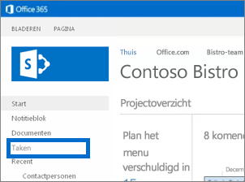
EEN ITEM TOEVOEGEN AAN EEN LIJST
- Klik in de lijst waaraan u het item wilt toevoegen, op nieuw item.
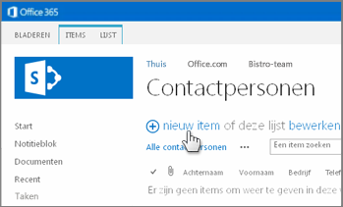
- Voer de gegevens voor het lijstitem in.
- Klik op Opslaan.

MEERDERE ITEMSIN EENLIJST TOEVOEGEN OF BEWERKEN
- Klik boven aan de lijst die u wilt bewerken op Bewerken.
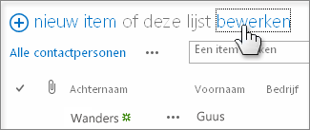
- Typ gegevens in de vakken.
- Klik als u klaar bent op Stoppen met bewerken.
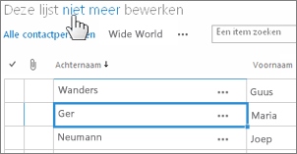
ITEMS IN EEN LIJST VERWIJDEREN
Erzijnmeerdere manieren waarop u itemsin een lijst kunt verwijderen.Dit is de snelste manier:
- Selecteer de items die u wilt verwijderen.
- Klik op Items > Item verwijderen.
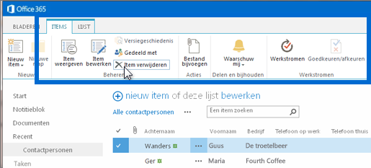

ALLE DETAILS IN EEN LIJSTITEM BEWERKEN
- Selecteer het item dat u wilt bewerken, klik op het beletselteken (…) en klik op Item bewerken.
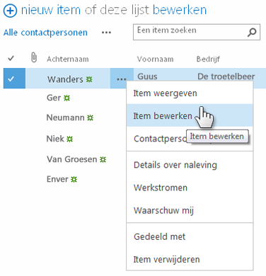
- Bewerk de gegevens in het weergegeven formulier.
- Klik als u klaar bent op Opslaan.
EEN LIJST SORTEREN OF FILTEREN OP KOLOMKOP EN DE WEERGAVE OPSLAAN
- Wijs in de lijst de kop aan waarop u de lijst wilt sorteren of filteren, en klik op de weergegeven pijl
- Als u wilt sorteren op de kop, klikt u op A bovenaan of Z bovenaan.
- Schakel om te filteren een of meer selectievakjesin.
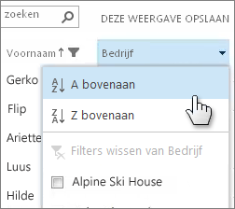
- Als u de gemaakte weergave wilt opslaan, klikt u boven in de lijst naast het zoekvak op DEZE WEERGAVE OPSLAAN.
EEN PERSOONLIJKE WEERGAVE VAN EEN LIJST MAKEN
- Klik boven in de lijst op het beletselteken (…) tussen de weergavenamen en het zoekvak en klik op Weergave maken.
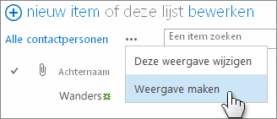
- Kies een weergavetype of begin vanuit een bestaande weergave.
- Typ op de pagina Weergave maken een naam voor de weergave.
- Selecteer de kolommen die u wilt weergeven, en gebruik de positienummers om de volgorde van de kolommen in te stellen.
- Stel de sorteervolgorde, het filter en andere opties in en klik op Opslaan.

ZIE OOK:
- Introductie tot lijsten
http://office.microsoft.com/nl-nl/sharepoint-help/HA102771955.aspx
- Lijstitems toevoegen, bewerken of verwijderen
http://office.microsoft.com/nl-nl/sharepoint-help/HA102771938.aspx
- Een weergave van een lijst of bibliotheek maken, wijzigen of verwijderen
http://office.microsoft.com/nl-nl/sharepoint-help/HA102774516.aspx
- Een kolom in een lijst of bibliotheek maken, wijzigen of verwijderen
http://office.microsoft.com/nl-nl/sharepoint-help/HA102771913.aspx

